Введен в действие
приказом Федерального агентства
по техническому регулированию
и метрологии
от 23 июня 2010 года № 111-ст

МЕЖГОСУДАРСТВЕННЫЙ СТАНДАРТ

КЛАССИФИКАЦИЯ ТИПОВЫХ ФИГУР МУЖЧИН ПО РОСТАМ, РАЗМЕРАМ И ПОЛНОТНЫМ ГРУППАМ ДЛЯ ПРОЕКТИРОВАНИЯ ОДЕЖДЫ

Classification of standard men's figures by heights, sizes and full-bodied groups for projection of clothes

ГОСТ 31399-2009

Группа М02

ОКС 61.020

Дата введения
1 июля 2010 года

Предисловие

Цели, основные принципы и основной порядок проведения работ по межгосударственной стандартизации установлены ГОСТ 1.0-92 «Межгосударственная система стандартизации. Основные положения» и ГОСТ 1.2-2009 «Межгосударственная система стандартизации. Стандарты межгосударственные, правила и рекомендации по межгосударственной стандартизации. Правила разработки, принятия, применения, обновления и отмены».

Сведения о стандарте

1. Разработан Открытым акционерным обществом «Центральный научно-исследовательский институт швейной промышленности».
2. Внесен Федеральным агентством по техническому регулированию и метрологии Российской Федерации.
3. Принят Межгосударственным советом по стандартизации, метрологии и сертификации (Протокол № 35 от 10 - 11 июня 2009 г., Приложение № 18).
За принятие проголосовали:

Краткое наименование страны по МК (ИСО 3166) 004-97 | Код страны по МК (ИСО 3166) 004-97 | Сокращенное наименование национального органа по стандартизации
Азербайджан | AZ | Азстандарт
Беларусь | BY | Госстандарт Республики Беларусь
Казахстан | KZ | Госстандарт Республики Казахстан
Кыргызстан | KG | Кыргызстандарт
Молдова | MD | Молдова-Стандарт
Российская Федерация | RU | Ростехрегулирование
Таджикистан | TJ | Таджикстандарт
Туркменистан | TM | Главгосслужба «Туркменстандартлары»
Узбекистан | UZ | Узстандарт
Украина | UA | Госпотребстандарт Украины

4. Настоящий стандарт подготовлен на основе национального стандарта Российской Федерации ГОСТ Р 52774-2007.
5. Приказом Федерального агентства по техническому регулированию и метрологии от 23 июня 2010 г. № 111-ст межгосударственный стандарт ГОСТ 31399-2009 введен в действие в качестве национального стандарта Российской Федерации с 1 июля 2010 г.
6. Взамен ГОСТ 17521-72.

Информация о введении в действие (прекращении действия) настоящего стандарта публикуется в указателе «Национальные стандарты».
Информация об изменениях к настоящему стандарту публикуется в указателе «Национальные стандарты», а текст изменений - в информационных указателях «Национальные стандарты». В случае пересмотра или отмены настоящего стандарта соответствующая информация будет опубликована в информационном указателе «Национальные стандарты».

1. ОБЛАСТЬ ПРИМЕНЕНИЯ

Настоящий стандарт распространяется на типовые фигуры мужчин и устанавливает их классификацию по ростам, размерам и полнотным группам для проектирования одежды из текстильных материалов, кожи и меха.

2. НОРМАТИВНЫЕ ССЫЛКИ

В настоящем стандарте использованы ссылки на следующие стандарты:
ГОСТ Р ИСО 3635-99 Одежда. Размеры. Определения, обозначения и требования к измерению
ГОСТ 427-75 Линейки измерительные металлические. Технические условия
Примечание. При пользовании настоящим стандартом целесообразно проверить действие ссылочных стандартов по указателю «Национальные стандарты», составленному по состоянию на 1 января текущего года, и по соответствующим информационным указателям, опубликованным в текущем году. Если ссылочный стандарт заменен (изменен), то при пользовании настоящим стандартом следует руководствоваться заменяющим (измененным) стандартом. Если ссылочный стандарт отменен без замены, то положение, в котором дана ссылка на него, применяется в части, не затрагивающей эту ссылку.

3. СРЕДСТВА ИЗМЕРЕНИЯ

3.1. Антропометр, ростомер.
3.2. Измерительная сантиметровая лента.
3.3. Линейки по ГОСТ 427.
3.4. Большой толстотный циркуль.

4. МЕТОДЫ ИЗМЕРЕНИЯ

4.1. Общие положения
4.1.1. Измеряемый должен стоять прямо, без напряжения, руки опущены, пятки вместе, расстояние между носками ног - 15 - 20 см.
Мужчин измеряют в трусах, без обуви.
Парные размерные признаки, например размерные признаки рук и ног, высоту груди, измеряют по правой стороне фигуры.
Высоту точек над полом измеряют металлическим портативным антропометром. Антропометр должен находиться в вертикальном положении.
Обхваты, продольные, поперечные и дуговые размерные признаки измеряют сантиметровой лентой. Лента должна прилегать к телу, не деформируя натяжением мягкие ткани.
Диаметры измеряют большим толстотным циркулем или верхней штангой антропометра с удлиненными линейками.
Размерные признаки, характеризующие осанку, измеряют двумя взаимно перпендикулярными линейками.
Примечание. Допускается использовать другие методы измерения фигуры, такие как биостереометрия, фотограмметрия, при условии, что их результаты так же точны, как результаты вышеописанного метода.

4.2. Антропометрические точки
4.2.1. Антропометрическое обследование необходимо начинать с разметки точек, являющихся исходными для ряда измерений: например, точка основания шеи сзади, плечевая точка, точка заднего угла подмышечной впадины, точка высоты линии талии.
Точки размечают дермографическим карандашом.
Положение линии талии фиксируют эластичной тесьмой.
4.2.2. Основные антропометрические точки приведены на рисунках 1 - 7, их определения - в таблице 1.

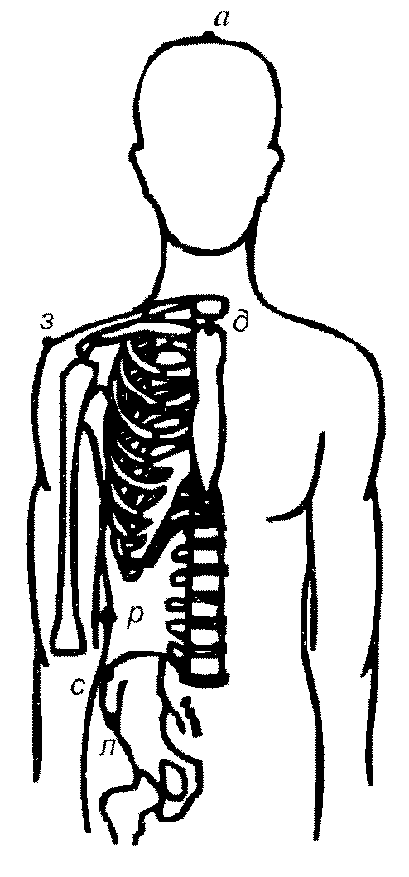

Рисунок 1

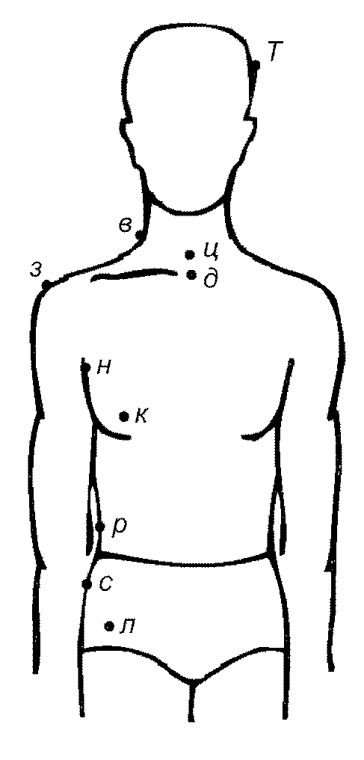

Рисунок 2

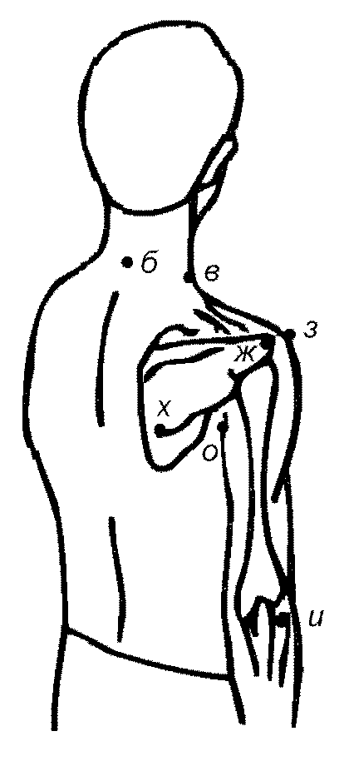

Рисунок 3

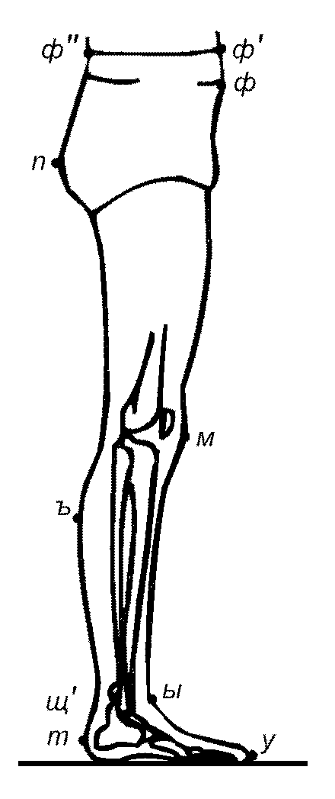

Рисунок 4

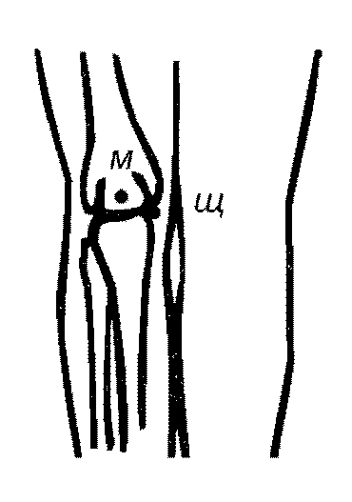

Рисунок 5

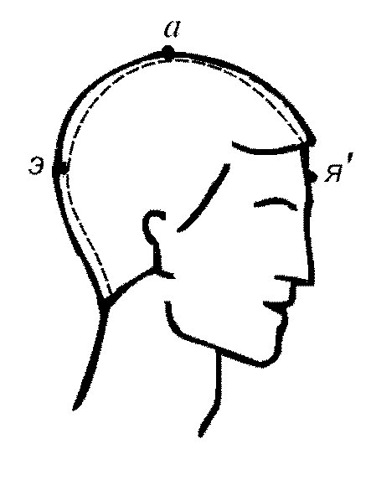

Рисунок 6

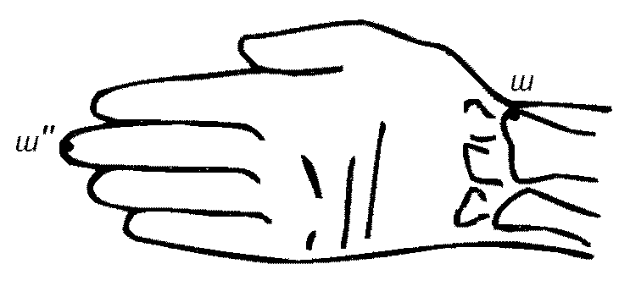

Рисунок 7

Таблица 1

Условное обозначение точки | Наименование точки | Определение точки
а | Верхушечная | Высшая точка темени при постановке головы в положении глазнично-ушной горизонтали
(см. рисунки 1, 6) | Верхушечная
д | Верхнегрудинная | Точка на верхнем крае грудины в центре яремной вырезки
(см. рисунки 1, 2) | Верхнегрудинная | Точка на верхнем крае грудины в центре яремной вырезки
ц | Точка основания шеи спереди | Точка, отмеченная над верхнегрудинной точкой по нижнему краю ленты при измерении обхвата шеи
(см. рисунок 2) | Точка основания шеи спереди
в | Точка основания шеи сбоку | Точка на пересечении вертикальной плоскости, разделяющей плечевой скат пополам, с нижним краем сантиметровой ленты при измерении обхвата шеи
(см. рисунки 2, 3) | Точка основания шеи сбоку
б | Точка основания шеи сзади | Точка, отмеченная на позвоночнике по нижнему краю ленты при измерении обхвата шеи
(см. рисунок 3) | Точка основания шеи сзади
ж | Акромиальная | Наиболее выступающая в сторону точка бокового края акромиального отростка лопатки
(см. рисунок 3) | Акромиальная
з | Плечевая | Точка на пересечении верхненаружного края акромиального отростка лопатки с вертикальной плоскостью, рассекающей область плечевого сустава пополам
(см. рисунки 1, 2, 3) | Плечевая
н | Передний угол подмышечной впадины | Вершина угла, образованного рукой и боковой поверхностью туловища в области переднего края подмышечной впадины. Точка скрыта кожной складкой, которую для точного определения вершины угла необходимо расправить
(см. рисунок 2) | Передний угол подмышечной впадины
к | Сосковая | Наиболее выступающая вперед точка грудной железы
(см. рисунок 2) | Сосковая | Наиболее выступающая вперед точка грудной железы
р | Точка уровня талии | Точка середины расстояния между верхним краем гребня подвздошной кости и нижним краем ребра на вертикальной линии по середине боковой поверхности туловища
(см. рисунок 1, 2) | Точка уровня талии
ф' | Передняя точка талии | Точка, лежащая на линии талии по середине переда
(см. рисунок 4) | Передняя точка талии | Точка, лежащая на линии талии по середине переда
ф» | Задняя точка талии | Точка, лежащая на линии талии на позвоночнике. На фигуре линию талии обозначают шнурком по отметкам, нанесенным на поверхность тела при измерении высоты линии талии
(см. рисунок 4) | Задняя точка талии
с | Наивысшая гребешковая | Наивысшая точка гребня подвздошной кости
(см. рисунки 1, 2) | Наивысшая гребешковая | Наивысшая точка гребня подвздошной кости
ф | Выступающая точка живота | Наиболее выступающая вперед точка живота
(см. рисунок 4) | Выступающая точка живота | Наиболее выступающая вперед точка живота
л | Остисто-подвздошная передняя | Наиболее выступающая вперед точка верхнепередней ости подвздошной кости
(см. рисунки 1, 2) | Остисто-подвздошная передняя
и | Лучевая | Верхняя точка головки лучевой кости с наружной стороны руки
(см. рисунок 3) | Лучевая | Верхняя точка головки лучевой кости с наружной стороны руки
ш | Шиловидная радиальная | Нижняя точка на шиловидном отростке лучевой кости со стороны первого пальца руки
(см. рисунок 7) | Шиловидная радиальная
ш» | Конечная точка третьего пальца руки | Конец третьего пальца руки
(см. рисунок 7) | Конечная точка третьего пальца руки | Конец третьего пальца руки
м | Коленная | Центр коленной чашечки
(см. рисунки 4, 5) | Коленная | Центр коленной чашечки
щ | Верхнеберцовая внутренняя | Высшая точка верхнего края мыщелка большой берцовой кости
(см. рисунок 5) | Верхнеберцовая внутренняя | Высшая точка верхнего края мыщелка большой берцовой кости
о | Задний угол подмышечной впадины | Вершина угла, образованного рукой и боковой поверхностью туловища в области заднего угла подмышечной впадины. Точка скрыта небольшой кожной складкой, которую для точного определения вершины угла необходимо расправить
(см. рисунок 3) | Задний угол подмышечной впадины
х | Лопаточная | Наиболее выступающая назад точка лопатки
(см. рисунок 3) | Лопаточная | Наиболее выступающая назад точка лопатки
 | Ягодичная | Наиболее выступающая назад точка ягодицы
(см. рисунок 4) | Ягодичная | Наиболее выступающая назад точка ягодицы
э | Затылочная | Наиболее выступающая назад точка затылка, лежащая на средней линии
(см. рисунок 6) | Затылочная
я' | Метопион | Точка, лежащая на пересечении линии, соединяющей наиболее выступающие точки лобных бугров и серединной линии головы
(см. рисунок 6) | Метопион
Т | Теменная | Наиболее выступающая в сторону точка на боковой поверхности головы
(см. рисунок 2) | Теменная
 | Пяточная | Наиболее выступающая точка пятки независимо от ее уровня
(см. рисунок 4) | Пяточная | Наиболее выступающая точка пятки независимо от ее уровня
у | Конечная точка стопы | Наиболее выступающая вперед точка первого или второго пальца стопы
(см. рисунок 4) | Конечная точка стопы
ы | Высшая точка стопы | Самая высокая точка на стопе в области ее сгиба
(см. рисунок 4) | Высшая точка стопы | Самая высокая точка на стопе в области ее сгиба
ъ | Икроножная точка | Наиболее выступающая точка икры
(см. рисунок 4) | Икроножная точка | Наиболее выступающая точка икры
щ' | Наружная малоберцовая точка | Наивысшая точка внешней лодыжки
(см. рисунок 4) | Наружная малоберцовая точка | Наивысшая точка внешней лодыжки

4.3. Размерные признаки. Программа измерения
4.3.1. Определение размерных признаков и методы измерения приведены в таблице 2.

Таблица 2

Номер размерного признака | Наименование размерного признака | Определение размерного признака и метод измерения | Средство измерения | Рисунок
1 | Высота верхушечной точки - длина тела | Расстояние по вертикали от пола до верхушечной точки. Измеряют спереди | Антропометр | 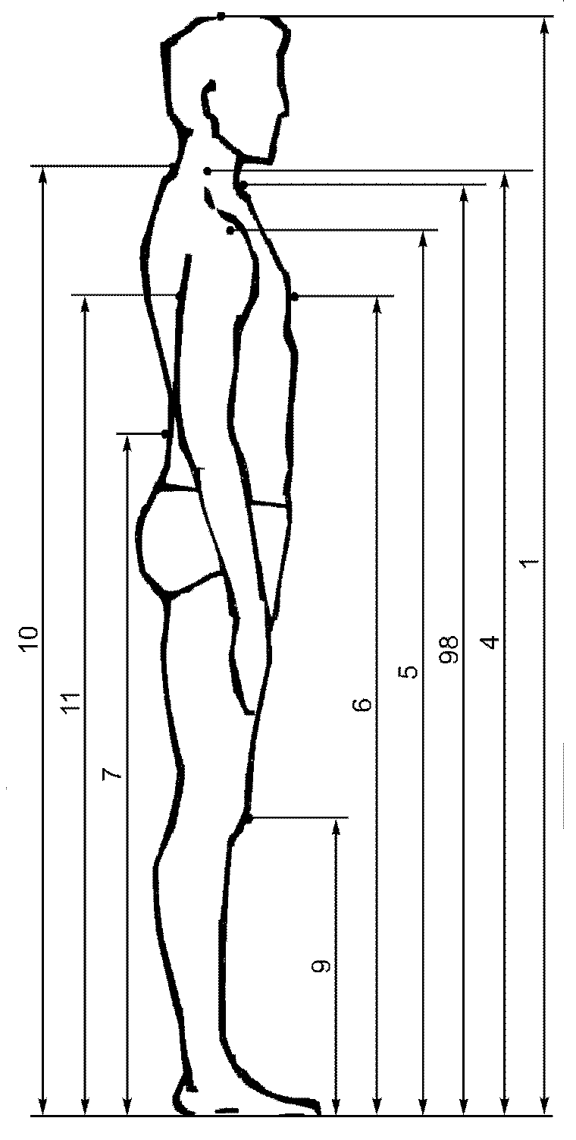
98 | Высота точки основания шеи спереди | Расстояние по вертикали от пола до точки основания шеи спереди | «
4 | Высота точки основания шеи сбоку | Расстояние по вертикали от пола до точки основания шеи сбоку | «
5 | Высота плечевой точки | Расстояние по вертикали от пола до плечевой точки | «
6 | Высота сосковой точки | Расстояние по вертикали от пола до сосковой точки | «
7 | Высота линии талии | Расстояние по вертикали от пола до точки уровня талии. | «
7 | Высота линии талии | Уровень талии переносят отметками с помощью антропометра на позвоночник и середину передней поверхности тела | «
9 | Высота коленной точки | Расстояние по вертикали от пола до коленной точки | «
10 | Высота точки основания шеи сзади | Расстояние по вертикали от пола до точки основания шеи сзади | «
11 | Высота заднего угла подмышечной впадины | Расстояние по вертикали от пола до заднего угла подмышечной впадины. | «
11 | Высота заднего угла подмышечной впадины | Уровень заднего угла подмышечной впадины переносят отметкой на позвоночник с помощью антропометра | «
87 | Высота лопаточной точки | Расстояние по вертикали от пола до лопаточной точки | Антропометр | 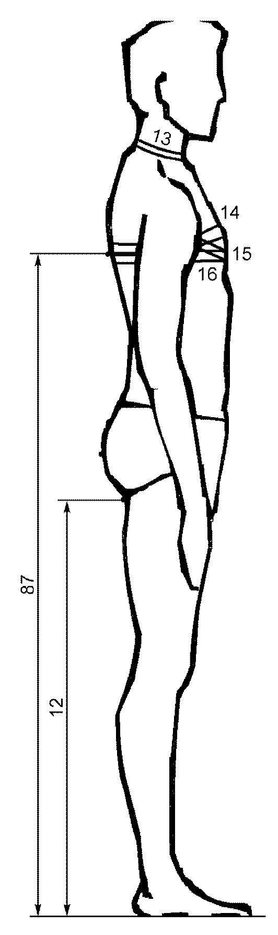
12 | Высота подъягодичной складки | Расстояние по вертикали от пола до середины подъягодичной складки | То же
13 | Обхват шеи | Ленту накладывают вокруг шеи перпендикулярно к ее оси так, чтобы нижний край ленты проходил через точку основания шеи сзади. Размер читают по нижнему краю ленты | Сантиметровая лента
14 | Обхват груди первый | Ленту накладывают на лопатки. По спине лента должна проходить горизонтально, касаясь верхним краем задних углов подмышечных впадин, затем по подмышечным впадинам. Спереди лента должна проходить на уровне передних углов подмышечных впадин и замыкаться на правой стороне груди. По верхнему краю ленты делают отметку спереди над правой сосковой точкой | То же
15 | Обхват груди второй | Ленту накладывают на лопатки. По спине лента должна проходить горизонтально, касаясь верхним краем задних углов подмышечных впадин, затем по подмышечным впадинам в плоскости косого сечения, спереди - через сосковые точки и замыкаться на правой стороне груди | «
16 | Обхват груди третий | Ленту накладывают горизонтально вокруг туловища через сосковые точки и замыкают на правой стороне груди | «
19 | Обхват бедер с учетом выступания живота | Ленту накладывают горизонтально вокруг туловища на уровне ягодичных точек, спереди - по гибкой пластине, приложенной вертикально к животу, для учета выступа живота, и замыкают на правой стороне туловища | Сантиметровая лента | 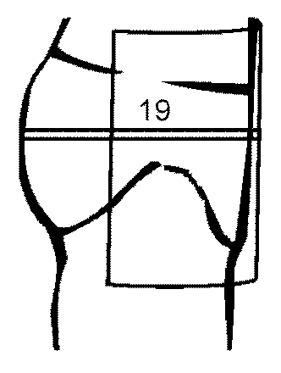
18 | Обхват талии | Ленту накладывают горизонтально вокруг туловища на уровне линии талии и замыкают спереди | То же | 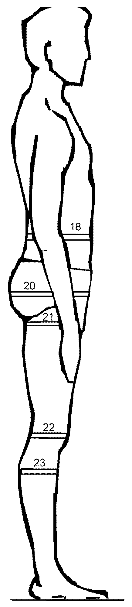
20 | Обхват бедер без учета выступания живота | Ленту накладывают горизонтально вокруг туловища на уровне ягодичных точек и замыкают на правой стороне туловища | «
21 | Обхват бедра | Ленту накладывают горизонтально вокруг бедра, касаясь верхним краем подъягодичной складки, и замыкают на наружной поверхности бедра | «
22 | Обхват колена | Ленту накладывают горизонтально вокруг ноги на уровне коленной чашечки и замыкают на наружной поверхности ноги | «
23 | Обхват икры | Ленту накладывают горизонтально вокруг ноги в области максимального развития икроножной мышцы и замыкают на наружной поверхности голени <3>
24 | Обхват щиколотки | Ленту накладывают горизонтально вокруг ноги непосредственно над внутренней лодыжкой и замыкают на наружной поверхности голени. Размер читают по нижнему краю ленты | Сантиметровая лента | 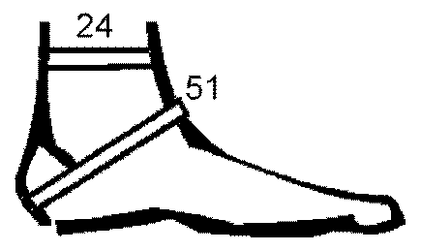
51 | Обхват подъема стопы | Ленту накладывают через заднюю наиболее выступающую вниз область пятки и высшую точку стопы и замыкают спереди | То же
25 | Расстояние от линии талии до пола сбоку | Измеряют от линии талии по боковой поверхности бедра и далее вертикально до пола | « | 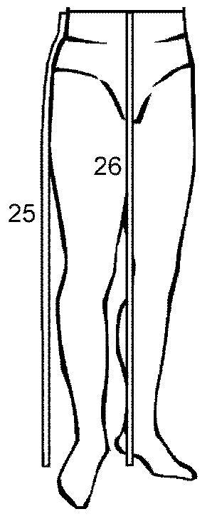
26 | Расстояние от линии талии до пола спереди | Измеряют в вертикальной плоскости от отметки уровня талии на середине передней поверхности тела (см. размерный признак 7) через выступающую точку живота до пола. Лента должна быть натянута | «
27 | Длина ноги по внутренней поверхности | Измеряют по внутренней поверхности ноги расстояние от промежности до пола при слегка раздвинутых ногах. Для измерения используют сантиметровую ленту, край которой закреплен на жесткой пластине | « | 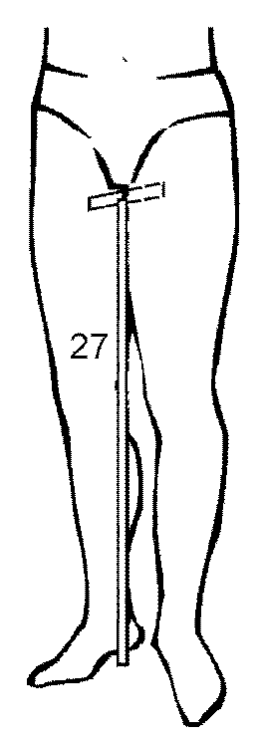
104 | Расстояние от линии талии до подъягодичной складки | Измеряют по поверхности тела от линии талии через ягодичную точку до подъягодичной складки | « | 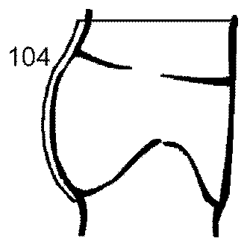
77 | Дуга через паховую область | Измеряют в вертикальной плоскости от линии талии спереди через выступающую точку живота, паховую область и тонкую пластину шириной до 2 см, наложенную на ягодичные точки, до линии талии сзади | Сантиметровая лента | 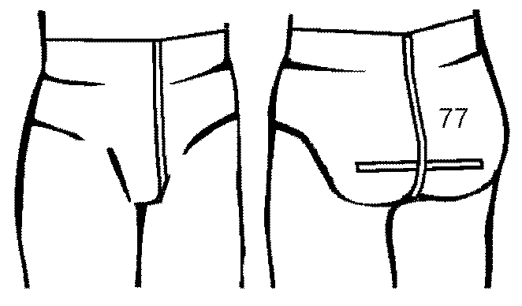
49 | Расстояние от линии талии до плоскости сидения | Измеряют по боку от линии талии до горизонтальной плоскости сидения | То же | 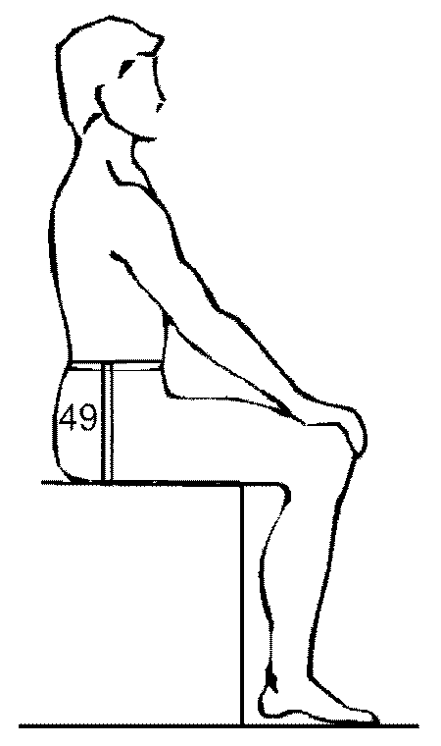
28 | Обхват плеча | Измеряют перпендикулярно к оси плеча. Лента верхним краем должна касаться заднего угла подмышечной впадины и замыкаться на наружной поверхности руки. Размер читают по верхнему краю ленты | « | 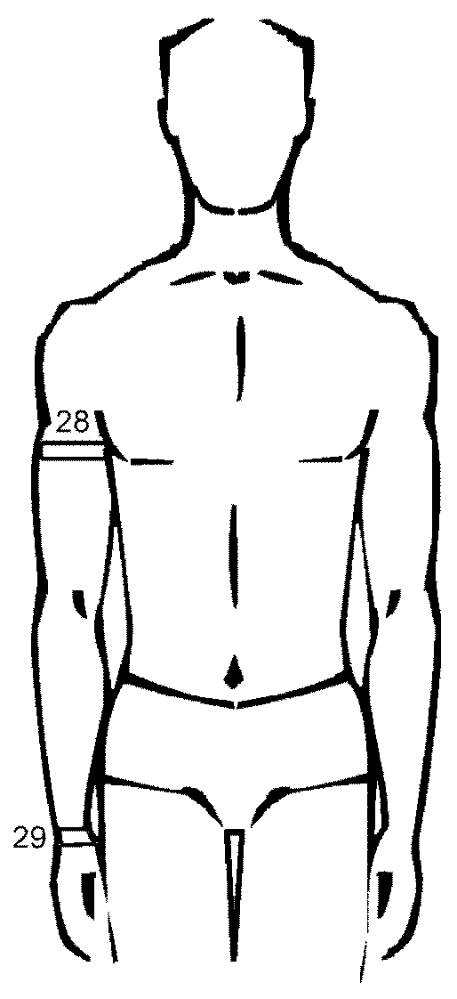
29 | Обхват запястья | Измеряют перпендикулярно к оси предплечья по лучезапястному суставу через головку локтевой кости. Ленту замыкают на наружной поверхности руки. Размер читают по нижнему краю ленты | «
30 | Обхват кисти с учетом большого (первого) пальца | Измеряют перпендикулярно к оси кисти через пястно-фаланговый сустав первого пальца. Первый палец должен быть противопоставлен второму и прижат к нему. Ленту замыкают на наружной поверхности кисти | Сантиметровая лента | 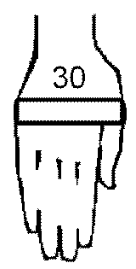
31 | Длина плечевого ската | Измеряют от точки основания шеи сбоку до плечевой точки | То же | 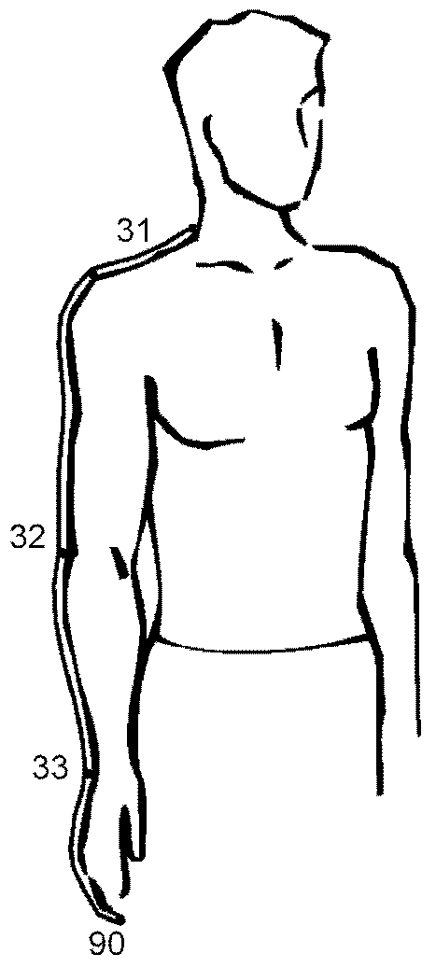
32 | Расстояние от точки основания шеи сбоку до лучевой точки | Измеряют от точки основания шеи сбоку через плечевую точку до лучевой точки | «
33 | Расстояние от точки основания шеи сбоку до линии обхвата запястья | Измеряют от точки основания шеи сбоку через плечевую точку до линии обхвата запястья | «
90 | Расстояние от точки основания шеи сбоку до конца третьего пальца | Измеряют от точки основания шеи сбоку по середине плечевого ската через плечевую точку до конца третьего пальца | «
34а | Расстояние от точки основания шеи сбоку до линии обхвата груди первого спереди | Измеряют от точки основания шеи сбоку до отметки на линии обхвата груди первого (см. размерный признак 14) | « | 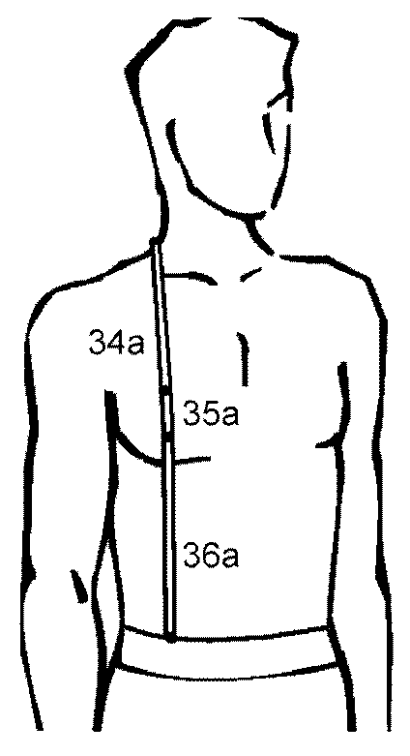
35а | Расстояние от точки основания шеи сбоку до сосковой точки (высота груди) | Измеряют от точки основания шеи сбоку до сосковой точки | «
36а | Расстояние от точки основания шеи сбоку до линии талии спереди (длина талии спереди) | Измеряют от точки основания шеи сбоку через сосковую точку и далее вниз до линии талии | «
38 | Дуга через высшую точку плечевого сустава | Измеряют в вертикальной плоскости расстояние от заднего угла подмышечной впадины через плечевой сустав до уровня заднего угла подмышечной впадины спереди | Сантиметровая лента | 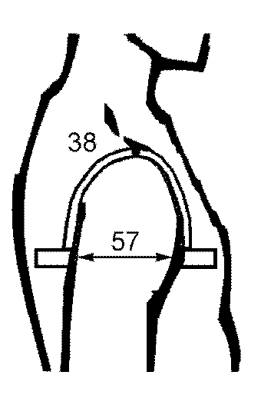
57 | Переднезадний диаметр руки | Измеряют горизонтально на уровне заднего угла подмышечной впадины | То же
39 | Расстояние от точки основания шеи сзади до уровня заднего угла подмышечной впадины | Измеряют от точки основания шеи сзади до уровня заднего угла подмышечной впадины, отмеченной на позвоночнике. При этом лента проходит через тонкую пластину шириной до 2 см, верхний край которой должен быть расположен на уровне задних углов подмышечных впадин | « | 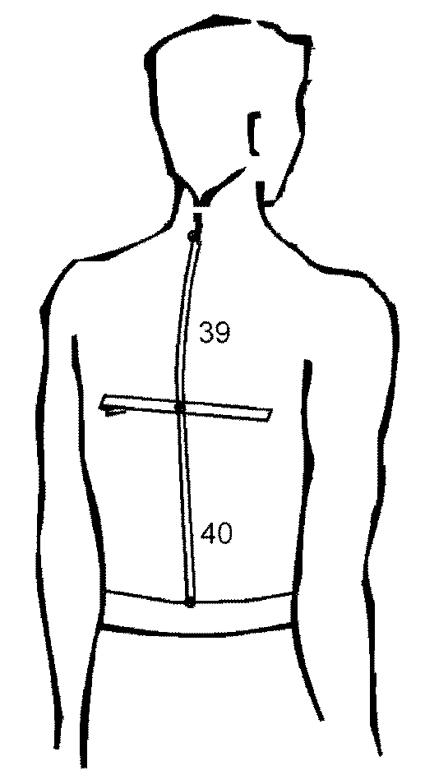
40 | Длина спины до талии с учетом выступа лопаток | Измеряют от точки основания шеи сзади до отметки уровня талии на позвоночнике через пластину (см. размерный признак 39) | «
43 | Расстояние от линии талии сзади до точки основания шеи сбоку | Измеряют параллельно позвоночнику от линии талии сзади до точки основания шеи сбоку | « | 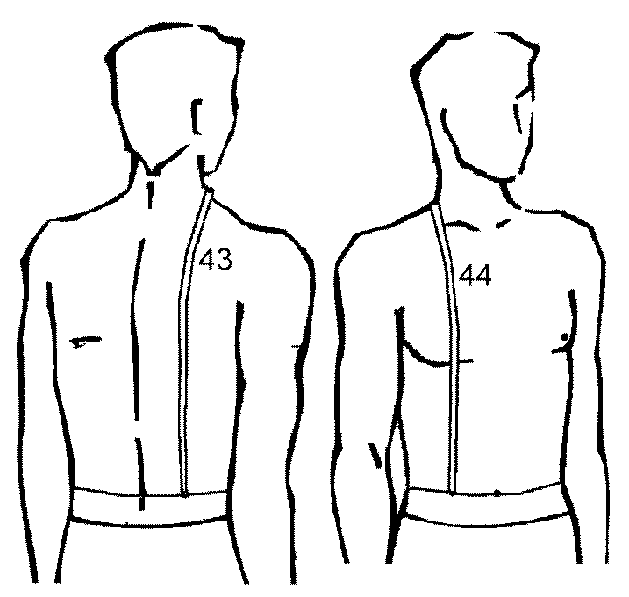
44 | Длина дуги верхней части туловища через точку основания шеи сбоку | Лента проходит от линии талии на спине параллельно позвоночнику через точку основания шеи сбоку, через сосковую точку, далее вниз до линии талии | «
45 | Ширина груди | Измеряют по поверхности тела расстояние между передними углами подмышечных впадин. Нижний край ленты должен касаться отметки, сделанной при измерении обхвата груди первого | Сантиметровая лента | 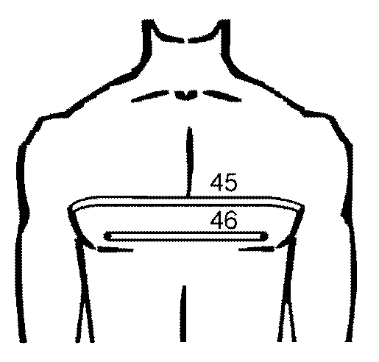
46 | Расстояние между сосковыми точками | Измеряют между сосковыми точками в горизонтальной плоскости. Размер читают по верхнему краю ленты | То же
47 | Ширина спины | Измеряют по поверхности тела расстояние между задними углами подмышечных впадин. Нижний край ленты должен быть расположен на уровне отметки заднего угла подмышечной впадины на позвоночнике (см. размерный признак 11) | « | 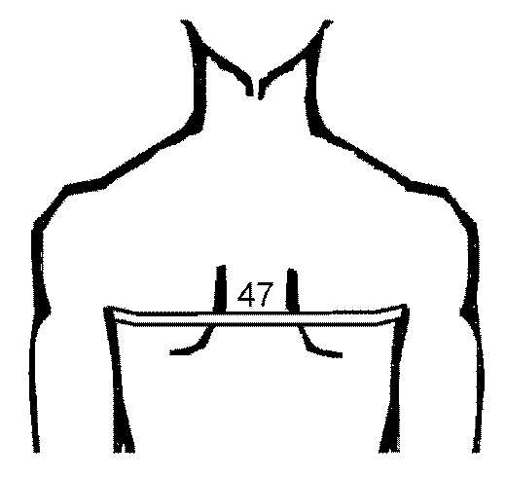
48 | Обхват головы | Измеряют через центры затылочных и лобных бугров | « | 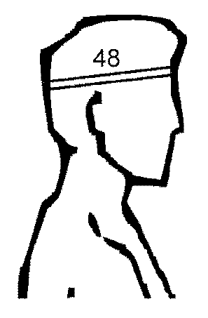
53 | Плечевой диаметр | Измеряют спереди между плечевыми точками без деформации мягких тканей | Большой толстотный циркуль | 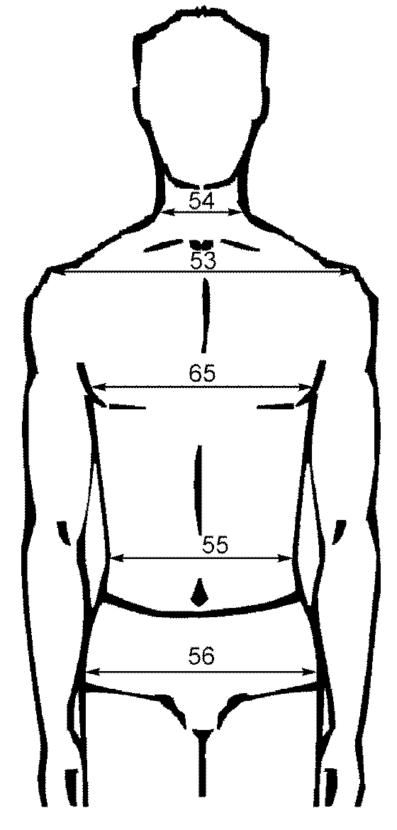
54 | Поперечный диаметр шеи | Измеряют между точками основания шеи сбоку | Верхняя штанга антропометра с удлиненными линейками
64 | Поперечный диаметр груди | Измеряют между боковыми поверхностями туловища на уровне измерения третьего обхвата груди | То же
55 | Поперечный диаметр талии | Измеряют между боковыми поверхностями туловища на уровне измерения обхвата талии | «
56 | Поперечный диаметр бедер | Измеряют между боковыми поверхностями туловища на уровне обхвата бедер | «
110 | Переднезадний диаметр шеи | Измеряют между точкой основания шеи сзади и точкой основания шеи спереди | « | 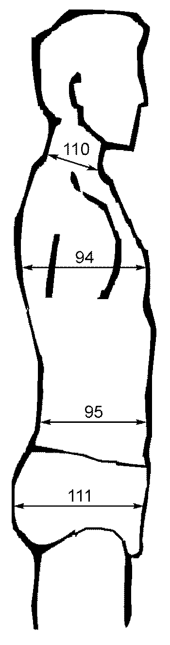
94 | Переднезадний диаметр третьего обхвата груди | Измеряют между передней и задней поверхностями туловища на уровне измерения третьего обхвата груди | «
95 | Переднезадний диаметр талии | Измеряют между передней и задней поверхностями туловища на уровне обхвата талии. Линейку штанги антропометра сзади кладут на продольные мышцы спины | «
111 | Переднезадний диаметр обхвата бедер с учетом выступания живота | Измеряют между передней и задней поверхностями туловища на уровне обхвата бедер с учетом выступания живота | «
74 | Положение корпуса | Измеряют по горизонтали расстояние от точки основания шеи сзади до вертикальной плоскости. Плоскость должна касаться наиболее выступающих назад точек обеих лопаток | Две взаимно перпендикулярные специальные линейки | 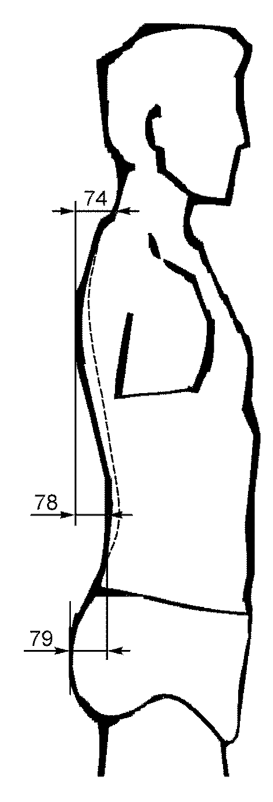
78 | Глубина талии первая | Измеряют по горизонтали расстояние от вертикальной плоскости, касательной к выступающим точкам лопаток, до линейки, приложенной горизонтально к продольным мышцам спины на уровне линии талии | То же
79 | Глубина талии вторая | Измеряют по горизонтали расстояние от вертикальной плоскости, касательной к ягодичным точкам, до линейки, приложенной горизонтально к продольным мышцам спины на уровне линии талии | «
Примечания:
1. Признаки 14 и 15 следует измерять один за другим, не допуская сдвига сантиметровой ленты на спине.
2. Признаки 19 и 20 следует измерять один за другим, не допуская сдвига сантиметровой ленты на ягодичных точках.
3. При измерении признаков 14 - 23 размер читают по верхнему краю сантиметровой ленты.
4. Размерные признаки 31 - 33, 90 следует измерять один за другим. Ленту фиксируют в точке основания шеи сбоку, а затем последовательно определяют расстояния до плечевой точки, до лучевой точки, до отметки на линии обхвата запястья и конца третьего пальца. Рука должна быть выпрямлена и свободно опущена.
5. Признаки 34а - 36а следует измерять один за другим. Размеры читают по наружному краю ленты.
6. При измерении признака 38 размер читают по внутреннему краю ленты.
7. Признаки 39 и 40 следует измерять один за другим.
8. При измерении признаков 34а - 43 необходимо следить за тем, чтобы голова измеряемого находилась в положении глазнично-ушной горизонтали, а также за горизонтальным положением резинового шнура, фиксирующего линию талии.

5. ОПРЕДЕЛЕНИЕ ТИПОВОЙ ФИГУРЫ МУЖЧИНЫ

5.1. Типовую фигуру мужчины определяют размерные признаки: рост, обхват груди (горизонтальный) и обхват талии - по ГОСТ Р ИСО 3635.
Для установленных типовых фигур интервал по росту (6,0 +/- 3,0) см, по обхвату груди (4,0 +/- 2,0) см, по обхвату талии между размерами в полнотной группе (4,0 +/- 2,0) см, по обхвату талии в одноименном размере между полнотными группами (6,0 +/- 3,0) см.
5.2. Настоящий стандарт устанавливает 301 типовую фигуру, сгруппированные в пять полнотных групп: первая, вторая, третья, четвертая, пятая. Группы разделены на подгруппы размеров (от 84 до 104 см по обхвату груди и от 108 до 132 см по обхвату груди).
5.3. Варианты фигур по росту установлены от 158 до 200 см; по обхвату груди - от 84 до 132 см; по обхвату талии - от 66 до 126 см.

6. КЛАССИФИКАЦИЯ ТИПОВЫХ ФИГУР МУЖЧИН

Классификация типовых фигур мужчин приведена в таблице 3.

Таблица 3

В сантиметрах

Номер полнотной группы | Обхват груди | - | 88 | 92 | 96 | 100 | 104 | - | - | - | - | - | - | -
Номер полнотной группы | Обхват талии | - | 66 | 70 | 74 | 78 | 82 | - | - | - | - | - | - | -
Первая | Рост | - | 164 | 164 | 164 | 164 | 164 | - | - | - | - | - | - | -
Первая | Рост | - | 170 | 170 | 170 | 170 | 170 | - | - | - | - | - | - | -
Первая | Рост | - | 176 | 176 | 176 | 176 | 176 | - | - | - | - | - | - | -
Первая | Рост | - | 182 | 182 | 182 | 182 | 182 | - | - | - | - | - | - | -
Первая | Рост | - | - | 188 | 188 | 188 | 188 | - | - | - | - | - | - | -
Первая | Рост | - | - | - | 194 | 194 | 194 | - | - | - | - | - | - | -
Первая | Обхват груди | - | - | - | - | - | - | 108 | 112 | 116 | 120 | 124 | - | -
Первая | Обхват талии | - | - | - | - | - | - | 86 | 90 | 94 | 98 | 102 | - | -
Первая | Рост | - | - | - | - | - | - | 164 | 164 | 164 | - | - | - | -
Первая | Рост | - | - | - | - | - | - | 170 | 170 | 170 | - | - | - | -
Первая | Рост | - | - | - | - | - | - | 176 | 176 | 176 | 176 | 176 | - | -
Первая | Рост | - | - | - | - | - | - | 182 | 182 | 182 | 182 | 182 | - | -
Первая | Рост | - | - | - | - | - | - | 188 | 188 | 188 | 188 | 188 | - | -
Вторая | Обхват груди | 84 | 88 | 92 | 96 | 100 | 104 | - | - | - | - | - | - | -
Вторая | Обхват талии | 68 | 72 | 76 | 80 | 84 | 88 | - | - | - | - | - | - | -
Вторая | Рост | 158 | 158 | 158 | 158 | 158 | - | - | - | - | - | - | - | -
Вторая | Рост | 164 | 164 | 164 | 164 | 164 | 164 | - | - | - | - | - | - | -
Вторая | Рост | 170 | 170 | 170 | 170 | 170 | 170 | - | - | - | - | - | - | -
Вторая | Рост | 176 | 176 | 176 | 176 | 176 | 176 | - | - | - | - | - | - | -
Вторая | Рост | 182 | 182 | 182 | 182 | 182 | 182 | - | - | - | - | - | - | -
Вторая | Рост | 188 | 188 | 188 | 188 | 188 | 188 | - | - | - | - | - | - | -
Вторая | Рост | - | - | 194 | 194 | 194 | 194 | - | - | - | - | - | - | -
Вторая | Рост | - | - | - | - | 200 | 200 | - | - | - | - | - | - | -
Вторая | Обхват груди | - | - | - | - | - | - | 108 | 112 | 116 | 120 | 124 | 128 | 132
Вторая | Обхват талии | - | - | - | - | - | - | 92 | 96 | 100 | 104 | 108 | 112 | 116
Вторая | Рост | - | - | - | - | - | - | 164 | 164 | 164 | - | - | - | -
Вторая | Рост | - | - | - | - | - | - | 170 | 170 | 170 | 170 | 170 | 170 | 170
Вторая | Рост | - | - | - | - | - | - | 176 | 176 | 176 | 176 | 176 | 176 | 176
Вторая | Рост | - | - | - | - | - | - | 182 | 182 | 182 | 182 | 182 | 182 | 182
Вторая | Рост | - | - | - | - | - | - | 188 | 188 | 188 | 188 | 188 | 188 | 188
Вторая | Рост | - | - | - | - | - | - | 194 | 194 | - | - | - | - | -
Вторая | Рост | - | - | - | - | - | - | 200 | - | - | - | - | - | -
Третья | Обхват груди | 84 | 88 | 92 | 96 | 100 | 104 | - | - | - | - | - | - | -
Третья | Обхват талии | 74 | 78 | 82 | 86 | 90 | 94 | - | - | - | - | - | - | -
Третья | Рост | - | 158 | 158 | 158 | 158 | 158 | - | - | - | - | - | - | -
Третья | Рост | 164 | 164 | 164 | 164 | 164 | 164 | - | - | - | - | - | - | -
Третья | Рост | 170 | 170 | 170 | 170 | 170 | 170 | - | - | - | - | - | - | -
Третья | Рост | 176 | 176 | 176 | 176 | 176 | 176 | - | - | - | - | - | - | -
Третья | Рост | 182 | 182 | 182 | 182 | 182 | 182 | - | - | - | - | - | - | -
Третья | Рост | - | 188 | 188 | 188 | 188 | 188 | - | - | - | - | - | - | -
Третья | Рост | - | 194 | 194 | 194 | 194 | 194 | - | - | - | - | - | - | -
Третья | Рост | - | - | - | - | 200 | 200 | - | - | - | - | - | - | -
Третья | Обхват груди | - | - | - | - | - | - | 108 | 112 | 116 | 120 | 124 | 128 | 132
Третья | Обхват талии | - | - | - | - | - | - | 98 | 102 | 106 | 110 | 114 | 118 | 122
Третья | Рост | - | - | - | - | - | - | 158 | 158 | - | - | - | - | -
Третья | Рост | - | - | - | - | - | - | 164 | 164 | 164 | 164 | - | - | -
Третья | Рост | - | - | - | - | - | - | 170 | 170 | 170 | 170 | 170 | 170 | 170
Третья | Рост | - | - | - | - | - | - | 176 | 176 | 176 | 176 | 176 | 176 | 176
Третья | Рост | - | - | - | - | - | - | 182 | 182 | 182 | 182 | 182 | 182 | 182
Третья | Рост | - | - | - | - | - | - | 188 | 188 | 188 | 188 | 188 | 188 | 188
Третья | Рост | - | - | - | - | - | - | 194 | 194 | 194 | - | - | - | -
Третья | Рост | - | - | - | - | - | - | 200 | 200 | - | - | - | - | -
Четвертая | Обхват груди | - | 88 | 92 | 96 | 100 | 104 | - | - | - | - | - | - | -
Четвертая | Обхват талии | - | 84 | 88 | 92 | 96 | 100 | - | - | - | - | - | - | -
Четвертая | Рост | - | - | 158 | 158 | 158 | 158 | - | - | - | - | - | - | -
Четвертая | Рост | - | - | 164 | 164 | 164 | 164 | - | - | - | - | - | - | -
Четвертая | Рост | - | 170 | 170 | 170 | 170 | 170 | - | - | - | - | - | - | -
Четвертая | Рост | - | 176 | 176 | 176 | 176 | 176 | - | - | - | - | - | - | -
Четвертая | Рост | - | - | - | 182 | 182 | 182 | - | - | - | - | - | - | -
Четвертая | Рост | - | - | - | 188 | 188 | 188 | - | - | - | - | - | - | -
Четвертая | Рост | - | - | - | - | 194 | 194 | - | - | - | - | - | - | -
Четвертая | Обхват груди | - | - | - | - | - | - | 108 | 112 | 116 | 120 | 124 | - | -
Четвертая | Обхват талии | - | - | - | - | - | - | 104 | 108 | 112 | 116 | 120 | - | -
Четвертая | Рост | - | - | - | - | - | - | 158 | 158 | - | - | - | - | -
Четвертая | Рост | - | - | - | - | - | - | 164 | 164 | - | - | - | - | -
Четвертая | Рост | - | - | - | - | - | - | 170 | 170 | 170 | 170 | 170 | - | -
Четвертая | Рост | - | - | - | - | - | - | 176 | 176 | 176 | 176 | 176 | - | -
Четвертая | Рост | - | - | - | - | - | - | 182 | 182 | 182 | 182 | 182 | - | -
Четвертая | Рост | - | - | - | - | - | - | 188 | 188 | 188 | 188 | 188 | - | -
Четвертая | Рост | - | - | - | - | - | - | 194 | - | - | - | - | - | -
Пятая | Обхват груди | - | 88 | 92 | 96 | 100 | 104 | - | - | - | - | - | - | -
Пятая | Обхват талии | - | 90 | 94 | 98 | 102 | 106 | - | - | - | - | - | - | -
Пятая | Рост | - | - | - | - | 158 | 158 | - | - | - | - | - | - | -
Пятая | Рост | - | 164 | 164 | 164 | 164 | 164 | - | - | - | - | - | - | -
Пятая | Рост | - | 170 | 170 | 170 | 170 | 170 | - | - | - | - | - | - | -
Пятая | Рост | - | 176 | 176 | 176 | 176 | 176 | - | - | - | - | - | - | -
Пятая | Рост | - | - | - | 182 | 182 | 182 | - | - | - | - | - | - | -
Пятая | Обхват груди | - | - | - | - | - | - | 108 | 112 | 116 | 120 | 124 | - | -
Пятая | Обхват талии | - | - | - | - | - | - | 110 | 114 | 118 | 122 | 126 | - | -
Пятая | Рост | - | - | - | - | - | - | 158 | 158 | 158 | 158 | - | - | -
Пятая | Рост | - | - | - | - | - | - | 164 | 164 | 164 | 164 | - | - | -
Пятая | Рост | - | - | - | - | - | - | 170 | 170 | 170 | 170 | 170 | - | -
Пятая | Рост | - | - | - | - | - | - | 176 | 176 | 176 | 176 | 176 | - | -
Пятая | Рост | - | - | - | - | - | - | 182 | 182 | 182 | 182 | 182 | - | -
Пятая | Рост | - | - | - | - | - | - | 188 | 188 | 188 | 188 | - | - | -
Примечания:
1. Рамкой обведены типовые роста, на которые следует разрабатывать модель и конструкцию изделия в установленных группах.
2 Допускается разрабатывать модель и конструкцию изделия на типовую фигуру смежного роста, размера.

